Вакцинация: за и против
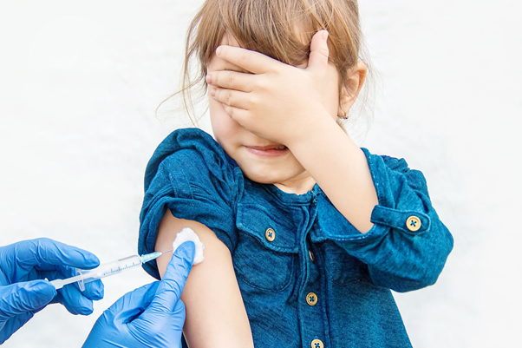
Тревожность родителей за здоровье и жизнь своего малыша перед началом вакцинации – нормальное явление. В этом материале мы поможем вам разобраться, ответим на часто задаваемые вопросы, поможем развеять сомнения по поводу прививок и постараемся убедить вас в том, что вакцинация безопасна, эффективна и необходима для защиты вашего ребёнка.
Некоторые родители, находятся в растерянности: « какую прививку нам нужно сделать, какую можно отложить, а какую можно не делать вовсе»?
В Российской Федерации все прививки проводятся в соответствии с Национальным календарём профилактических прививок, который регламентирует сроки и порядок введения профилактических прививок на территории нашей страны. Кроме того, существует региональный календарь профилактических прививок, в который могут дополнительно входить прививки в зависимости от эпидемиологической обстановки в регионе.
На сегодняшний день в Национальный календарь входят прививки против 12 инфекций:
вирусный гепатит В, туберкулёз, пневмококковая инфекция, дифтерия, коклюш, столбняк, полиомиелит, гемофильная инфекция (Хиб), корь, краснуха, эпидемический паротит,грипп.
Именно эти прививки должны быть сделаны каждому ребёнку, если у него нет медотвода. Участковый педиатр знает какую прививку и когда необходимо сделать вашему ребёнку.
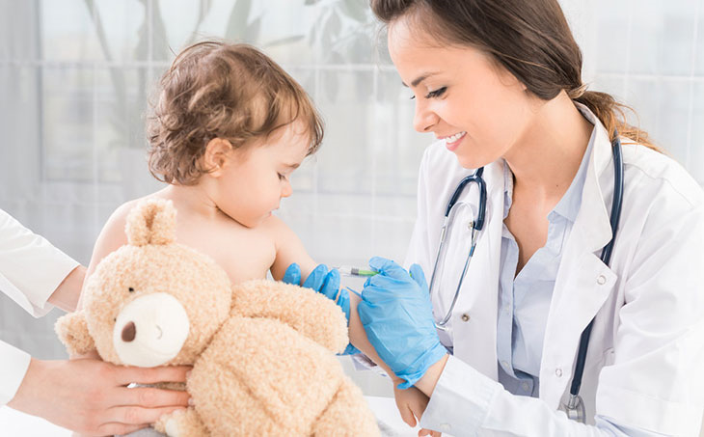
Если я не готов (-а) вакцинировать своего ребёнка?
Вакцинопрофилактика предотвращает огромное количество смертей и в настоящее время защищает детей не только от болезней, против которых вакцины доступны в течение многих лет, таких как дифтерия, столбняк, полиомиелит и корь, но также от таких болезней, как пневмония и ротавирусная инфекция, -две из самых основных причин смерти детей в возрасте до 5 лет.
В настоящее время на территории Российской Федерации отмечается рост заболеваемости корью по сравнению с прошлым годом – в 3,5 раза, коклюшем – в 1,9 раза - это опасные для жизни ребёнка заболевания.
Болезни, предупреждаемые с помощью вакцинации, могут быть особенно опасны для маленьких детей. Никто не сможет заранее сказать, перенесёт ли ребенок инфекцию в легкой форме или с серьёзными осложнениями. Без вакцин ребенок рискует серьезно заболеть, страдать от боли, получить инвалидность и даже умереть от таких болезней, как корь и коклюш.
Я волнуюсь, что мой ребёнок может заразиться от вакцины.
Заразиться от вакцины невозможно. В состав инактивированных вакцин входят убитые микробные частицы или их фрагменты, которые не могут вызвать заболевание. Живые вакцины содержат ослабленные микробы, которые также заболевание вызвать не могут.
Безопасны ли ингредиенты в вакцинах?
Некоторые вакцины имеют в своем составе органический антисептик этилртутьтиосалицилат натрия (тиомерсал).
Однако этиловые соединения ртути малотоксичны, хорошо выводятся из организма. Кроме того, человек естественным путем ежедневно получает ртуть из продуктов питания, воды, атмосферного воздуха в большем количестве, чем то, которое он получает от одной дозы вакцины
Адъюванты или усилители, такие как соли алюминия, используют для того, чтобы помочь организму развить иммунитет и улучшить иммунный ответ.
Стабилизаторы, такие как сахара и желатин, используются для сохранения эффективности вакцины при транспортировке и хранении.
Консерванты предотвращают загрязнение вакцины.
Остаточные материалы для культивирования клеток, такие как яичный белок, используются для выращивания достаточного количества вируса или бактерий при создании вакцин.
Остаточные инактивирующие ингредиенты, такие как формальдегид, используются в процессе производства для уничтожения вирусов или инактивации токсинов в процессе производства.
Остаточные антибиотики, такие как неомицин, используются в процессе производства вакцины для предотвращения загрязнения бактериями.
Я слышала, что вакцинация может вызвать аутизм...
Многочисленные научные исследования показывают, что связи между вакциной против кори, краснухи и эпидемического паротита или тиомерсалом и аутизмом нет.
Здоровье детей - важный приоритет здравоохранения, поэтому подвергать детей риску болезней, связанных с введением вакцины никто не будет. Без научных доказательств отсутствия связи между вакцинами и аутизмом вакцинацию не проводили бы - это риск.
Появление симптомов аутизма часто совпадает со сроками введения вакцин, но не имеет ничего общего с вакцинами.
Естественный иммунитет после перенесённой инфекции сильнее, чем после вакцинации?
Действительно, естественный иммунитет в некоторых случаях может быть сильнее, чем иммунитет, выработавшийся в ответ на вакцинацию, но риски такого подхода к вакцинации намного перевешивают его преимущества.
Например, чтобы развить естественный иммунитет к кори, ребенок должен сначала перенести заболевание.
Приблизительно у 1 из 20 детей развивается пневмония как осложнение кори.
Осложнения любой вакциноуправляемой инфекции могут быть опасными для жизни.
Развитие приобретенного прививками иммунитета к инфекции связано с гораздо меньшим риском, чем после переболевания этими инфекциями. Вакцинация является более безопасным выбором, чем естественный иммунитет, и может избавить ребенка от тяжелой болезни.
Выводы
Научные исследования не подтверждают суждений о том, что вакцинация небезопасна. Аутизм не связан с прививками , и ученые доказали, что вакцины укрепляют, а не ослабляют иммунную систему.
Иммунитет после перенесённого заболевания иногда может быть сильнее, чем приобретенный с помощью вакцинации, но приобретение естественного иммунитета подвергает риску здоровье и жизнь ребёнка.
Вакцины не содержат токсинов в уровнях, небезопасных для человеческого организма. Фактически, люди подвержены постоянному воздействию этих естественных веществ из продуктов питания.
Вакцинация - это самый безопасный способ помочь ребенку приобрести иммунитет к болезням, предупреждаемым с помощью вакцин.
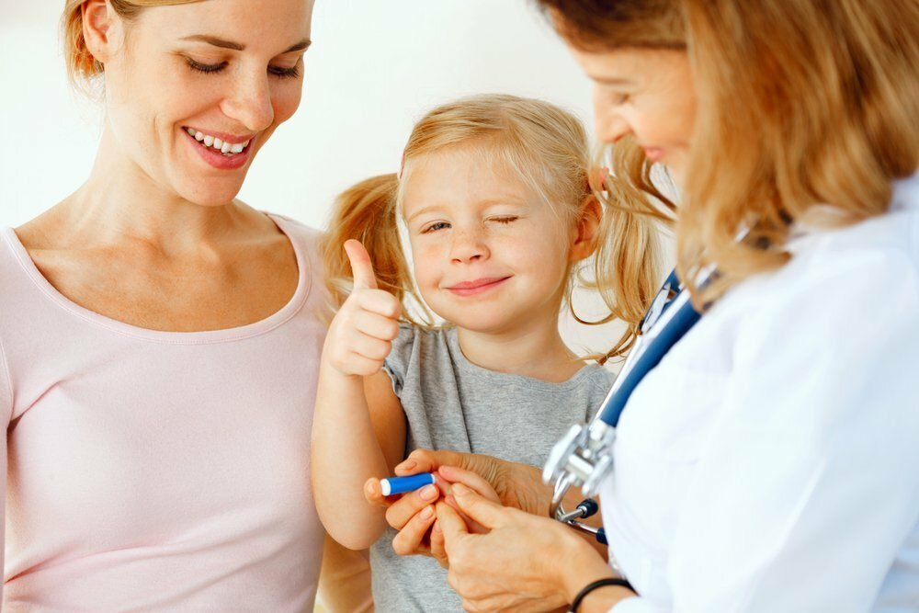
#ПРОФИЛАКТИКАЗАБОЛЕВАНИЙ

